Ecouter au lieu de lire sur PC 3 ACTIONS : 1 -Ds google chrome : tapez speak it

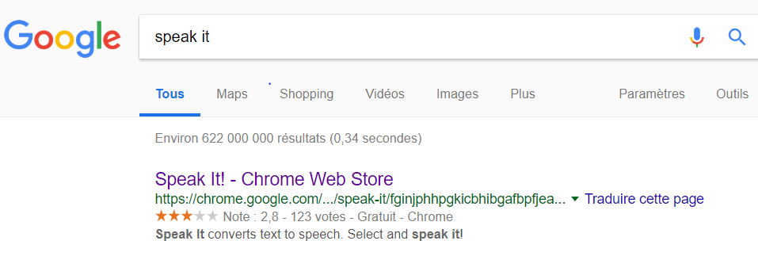
2 – ouvrir et cliquer sur «ajouter à chrome »
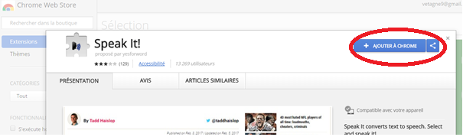
Ce qui ouvre le pop up suivant : cliquer sur «ajouter l’extension »
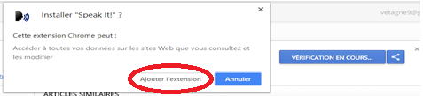
- ouvrez un site de votre choix : cliquez sur l’ icône (haut parleur)
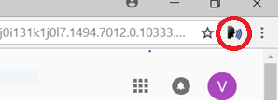
Vous pouvez sélectionner votre langue (fr) et genre (female ou male) l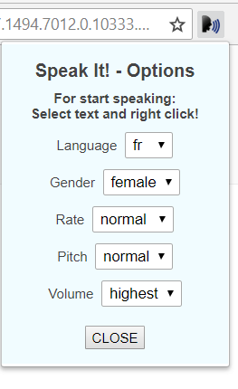
Pour ecouter sur un site :
Sélectionner le texte à lire, clic droit, sélectionner l’icône speak it, la lecture se fait.
(s’installe aussi depuis d’autres navigateurs – Firefox ou Mozilla : Add-on)

